浙江纺织服装职业技术学院
CIS策划案

班级: 09市场营销（1）班
组员： 尤谦谦 应城萍
任斌斌 夏菁
沈欧珠 罗华西

浙江纺织服装职业技术学院是一所从事高等职业技术教育的公办全日制普通高校，由宁波市人民政府举办和管理，为浙江省示范性高等职业院校建设单位。
学院坐落于宁波市北高教园区，占地800余亩。现有在校生逾万名，教职工600人。学院下设纺织学院、服装学院、艺术与设计学院、商学院、信息工程学院、机电与轨道交通学院、人文学院、易斯戴学院、国际学院、成教学院、培训学院等十一家二级学院。
浙江纺织服装职业技术学院有七大特色
1、全国最大的纺织服装类专业高职院校
浙江纺织服装职业技术学院是由原浙江轻纺职业技术学院和宁波服装职业技术学院强强联手，合并建立的全国最大的纺织服装类专业高职院校。
2、雄厚的师资阵容
近百名副教授以上职称教师；近百名“双师型”教师，近百名硕士、博士。
3、完备的教学设施
拥有30000平方米的实验实训大楼，总投资3656万元的实验实训设备，工厂化的生产流水线，与先进企业同步更新升级；总面积15000平方米的图书信息大楼，藏书（含电子图书）达90万册，充分满足师生教学科研需要。
4、优秀的办学品牌
全省高职院校唯一通过国家级办学水平评估的宁波服装职业技术学院、全国纺织教育骨干院校的浙江轻纺职业技术学院，以万余名大中专优秀毕业生，赢得企业青睐，社会赞誉，确立了优秀的办学品牌。历年毕业生就业率均达到95%以上，用人单位满意度达到96%。
5、中外合作办学：
中新（新加坡）合作班学生，顺利修完中新合作办学项目课程后，毕业时可获得“双文凭”，即浙江纺织服装职业技术学院普通高等教育专科（高职）学历文凭及新加坡莱佛士设计学院大专文凭。
6、学生毕业后有多种继续深造的途径
学生在大三第二学期可以参加省教育厅组织的全日制专升本选拨考试，进入本科院校学习。另外，学院还可以推荐优秀毕业生到与学院合作的国外大学进行深造，同时，我院成教学院与东华大学、浙江理工大学等高校建立了专升本函授站和教学点招收本院学生，为毕业生开通了升入本科学习的渠道。
7、学院积极引导大学生创新创业
学院成立有“大学生发展服务中心”，下设大学生创业孵化园、青年创业学院、校内外创业基地、学生创业办公室。中心旨在培养大学生的创新意识、创新精神和创造性思维，培养大学生的实践动手能力，培养大学生的创业观念和创业能力，努力营造创新、创造、创业校园的氛围。学院建有近500平方米的“大学生创业孵化园”，每学年进行招标，目前有紧扣自身所学专业的经营户29家。

- 明确的理念(MI)
浙江纺织服装职业技术学院以弘扬“敢为人先、精于技艺、诚信重诺、勤奋敬业”的红帮精神为己任，以“修德、长技、求真、尚美”校训为理念，为浙江纺织服装行业培养职业道德好，具有创新意识和创业能力的高素质技能型人才。
学院把红帮敢为人先、开拓进取、精于技术、人尽其艺、勤奋敬业、诚信重诺等精神融合到办学中，续写了新红帮文化的辉煌。

- 行为识别(BI)
学院行为识别的内部系统主要有：
1、教育的政策与法律法规。普通高等学校学生管理规定，是由国家权力机关或政府部门制定，学校必须执行的规范。
2、学院章程及各种规章制度（详见学生手册）
它是学校基本的纲领性文件，是学校内部的“宪法”。每一所学校都应该认真制定好自己的章程，做到“一校一章程”，切实“依章办事”。
3、学院机构设置

机构设置
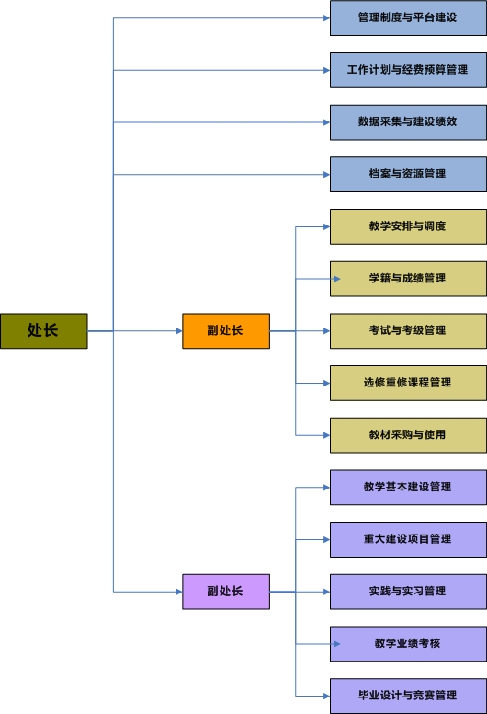

4、校训：修德 长技 求真 尚美

修德：爱国荣校 诚信敦行 遵纪守法 立德做人

长技：勤奋治学 热爱专业 精研技艺 学以致用

求真：崇尚科学 追求真知 勤于实践 勇于创新

尚美：言行文明 志趣高雅 引领时尚 创造和谐

学院行为识别的外部系统主要有人际交往活动和专题传播活动。
学校外部人际交往活动有多种目标公众：首先，要正确处理好与权力制约组织和个人之间的关系。充分调动上级领导的积极性，获得领导对自己工作的支持和帮助，是办好学校的前提。第二，要正确处理好与业务往来组织和个人之间的关系。学校不仅要善于寻求权力的支持，而且要善于寻求专业的支持，建立思想库，借用外脑，提供决策咨询，是促进学校发展的明智之举。第三，要正确处理好与其他相关组织和个人之间的关系。这些组织和个人包括：家长、校友、社区、企业界、新闻界、同类学校、毕业生去向的学校以及招生对象所在的学校，等等。
除了人际交往活动以外，学校还有很多专题传播活动，像家长会、学校周年庆典活动、社区教育活动、捐赠仪式、运动会、文化节、学校开放日、学校教育成果展……这些专题活动的目的就是主动创造机会，引导舆论，传播学校的良好品牌形象，赢得社会各界的支持，盘活办学资源，促进学校的发展。

- 视觉识别(VI)
学校名称：浙江浙江纺织服装职业技术学院
学校标志：

设计元素
1、以纺织品的织物组织单元为基础创意元素，构成经纬纺织图形。
2、三条的韵律曲线作为基础的图形元素，分别代表学院“纺织、服装、艺术”三个支柱专业群。
3、图形中包含T、F英文字母，是英文Textllo（纺织）与Fashion（服装）的单词编写，切合学院名称。
设计寓意
1、设计体现了纺织服装学院的行业属性与专业特色；
2、设计视觉构成既舒展而又紧密聚合带有向心力的创意图形，寓意各专业紧密结合，既有团结协作精神，又有外向发展的内涵；
3、设计在具有现代感的图形内采用传统而激情的中国红，突出学院对中国传统 文化的继承，同时具有时代精神，突出学科的创新和发展。
使用我院自己设计的，印有校名的作业本、信封、信纸等。
图书馆是我院一大特色。

我们给出的创新意见

校徽：有代表性质的校徽
校服：作为以服装为特色的我们，应该有自己的校服，及教师职业装，以便在学校举行一些大型活动时，做到服装统一，阵容整洁规范。
林荫道：应该开设一条林荫道。
学校的T型舞台过于简小，应该适当扩建。
应该使用印有我院校名的校车。
校风：严谨 勤勉 求实 创新
严谨：是指师生在治学求知的过程中必须严密谨慎、严格细致，勇于探求新理论、新知识，做到坚持真理，求真务实，锲而不舍，学而不厌。
勤勉：努力不懈，勤奋自勉。勤勉是人类的生存之本，是中华民族的传统美德，更是当代学子求知成才的必由之路。
求实：强调实事求是、严谨治学的科学态度。这既是格物致知、理在事中、知行合一的治学态度和方法，又是实现高等学校办学目标的客观要求。
创新：创新是学校建设发展不竭的动力源泉，开发人的创造性是教育的本质功能，也是学院建设高水平学府的战略要求。
把“严谨 勤勉 求实 创新”作为校风，其含义明晰，寓意深刻。一是既体现了中华民族的优秀文化传统，又蕴含了强烈的时代精神。二是传承了学院合并之前原有的优良校风，具有鲜明的校园特色；三是可以更好地指引和激励广大师生在建设发展的道路上勤奋务实，不懈进取。校风总体表达学院崇尚科学、严谨求实、务求完善、敢于创新的人文氛围和治学精神

